STRUMENTO DI APPRENDIMENTO - SCUOLA PRIMARIA
NOME STRUMENTO  COMPAGNIA DEGLI ANIMALI | CLASSE | MODALITÀ DI LAVORO
NOME STRUMENTO  COMPAGNIA DEGLI ANIMALI | 1^ | A coppia, nel piccolo gruppo
DESCRIZIONE DELLO STRUMENTO  - Un primo mazzo di carte (Carte/Immagine) costituito da 16 carte in cartoncino bianco (dimensioni cm 7 x cm 4,5), ciascuna con l’immagine di un animale diverso (Immagine 1).  - Un secondo mazzo di carte (Carte/Nome), anch’esso costituito da 16 carte in cartoncino bianco (dimensioni cm 7 x cm 4,5), ciascuna con il nome di uno degli animali raffigurati nel primo mazzo di carte (Immagine 2).  - Un terzo mazzo di carte (Carte/Sillaba), costituito da 40 carte in cartoncino bianco (dimensioni cm 7 x cm 4,5), ciascuna recante una delle sillabe che compongono il nome degli animali raffigurati (esempio in Immagine 3). |  |  | 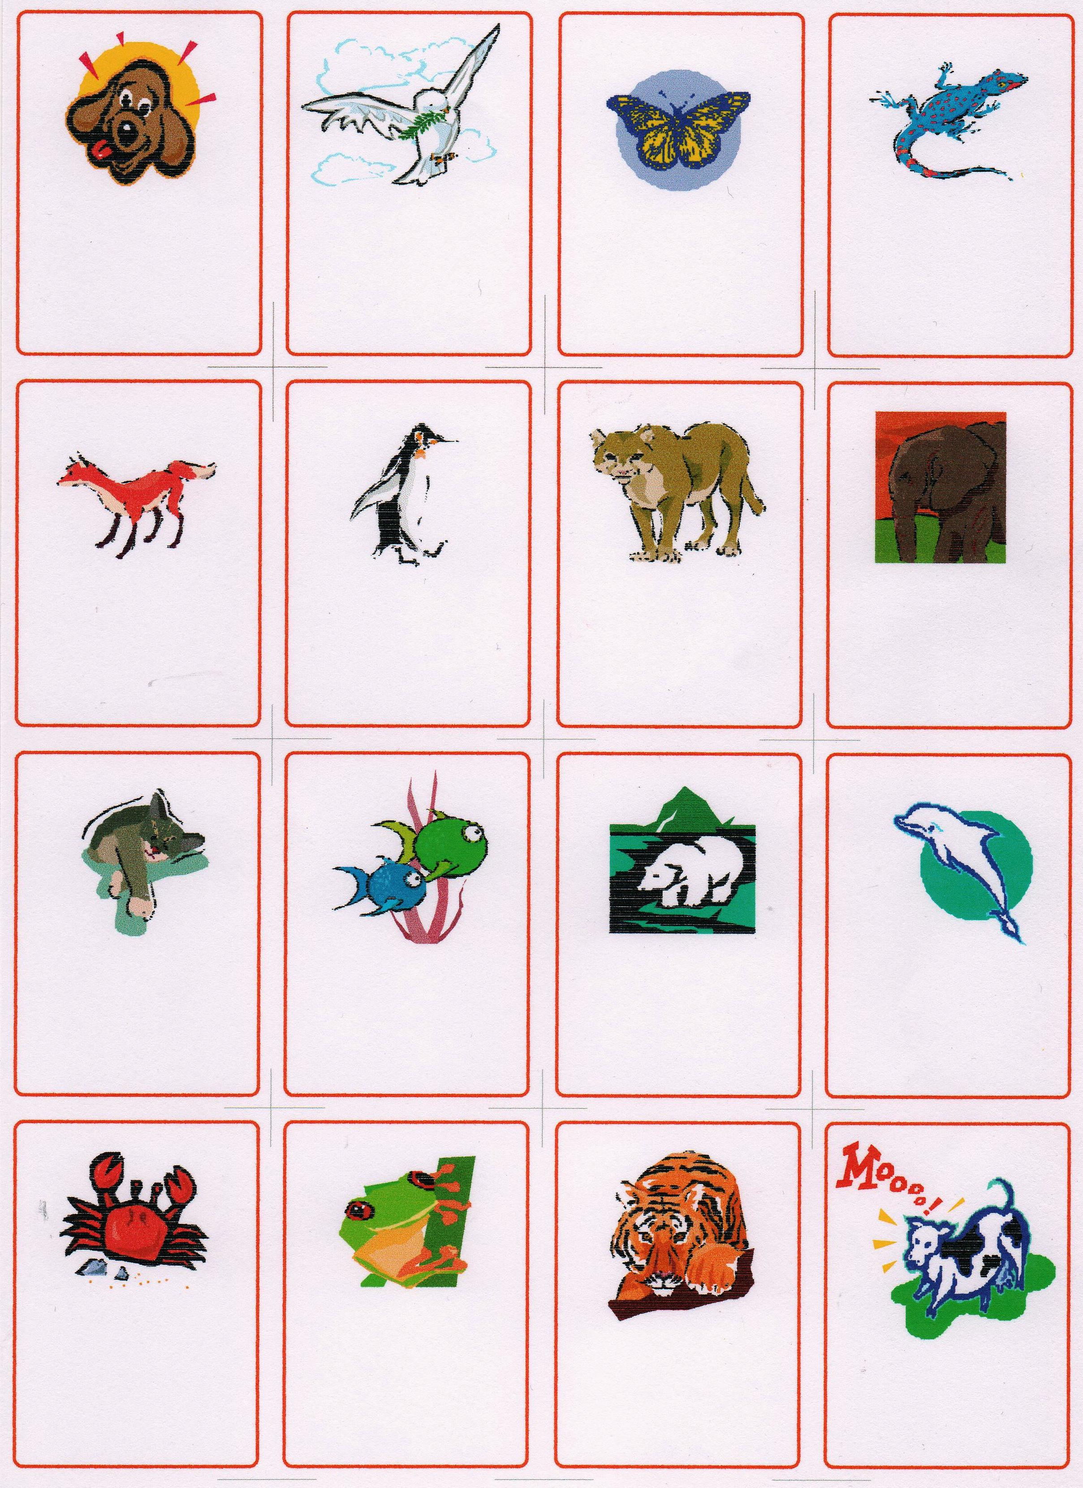  (Immagine 1)  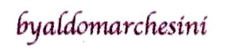
AMBITO DI UTILIZZO/DISCIPLINE
AMBITO LINGUISTICO
PERCHÈ LO USO  Lo strumento permette:  - l’associazione nome/immagine dell’animale  - la lettura della parola corrispondente al disegno dell’animale  - la composizione delle parole, a partire dalle sillabe date  - la scrittura delle parole corrispondenti al nome. |  |  | 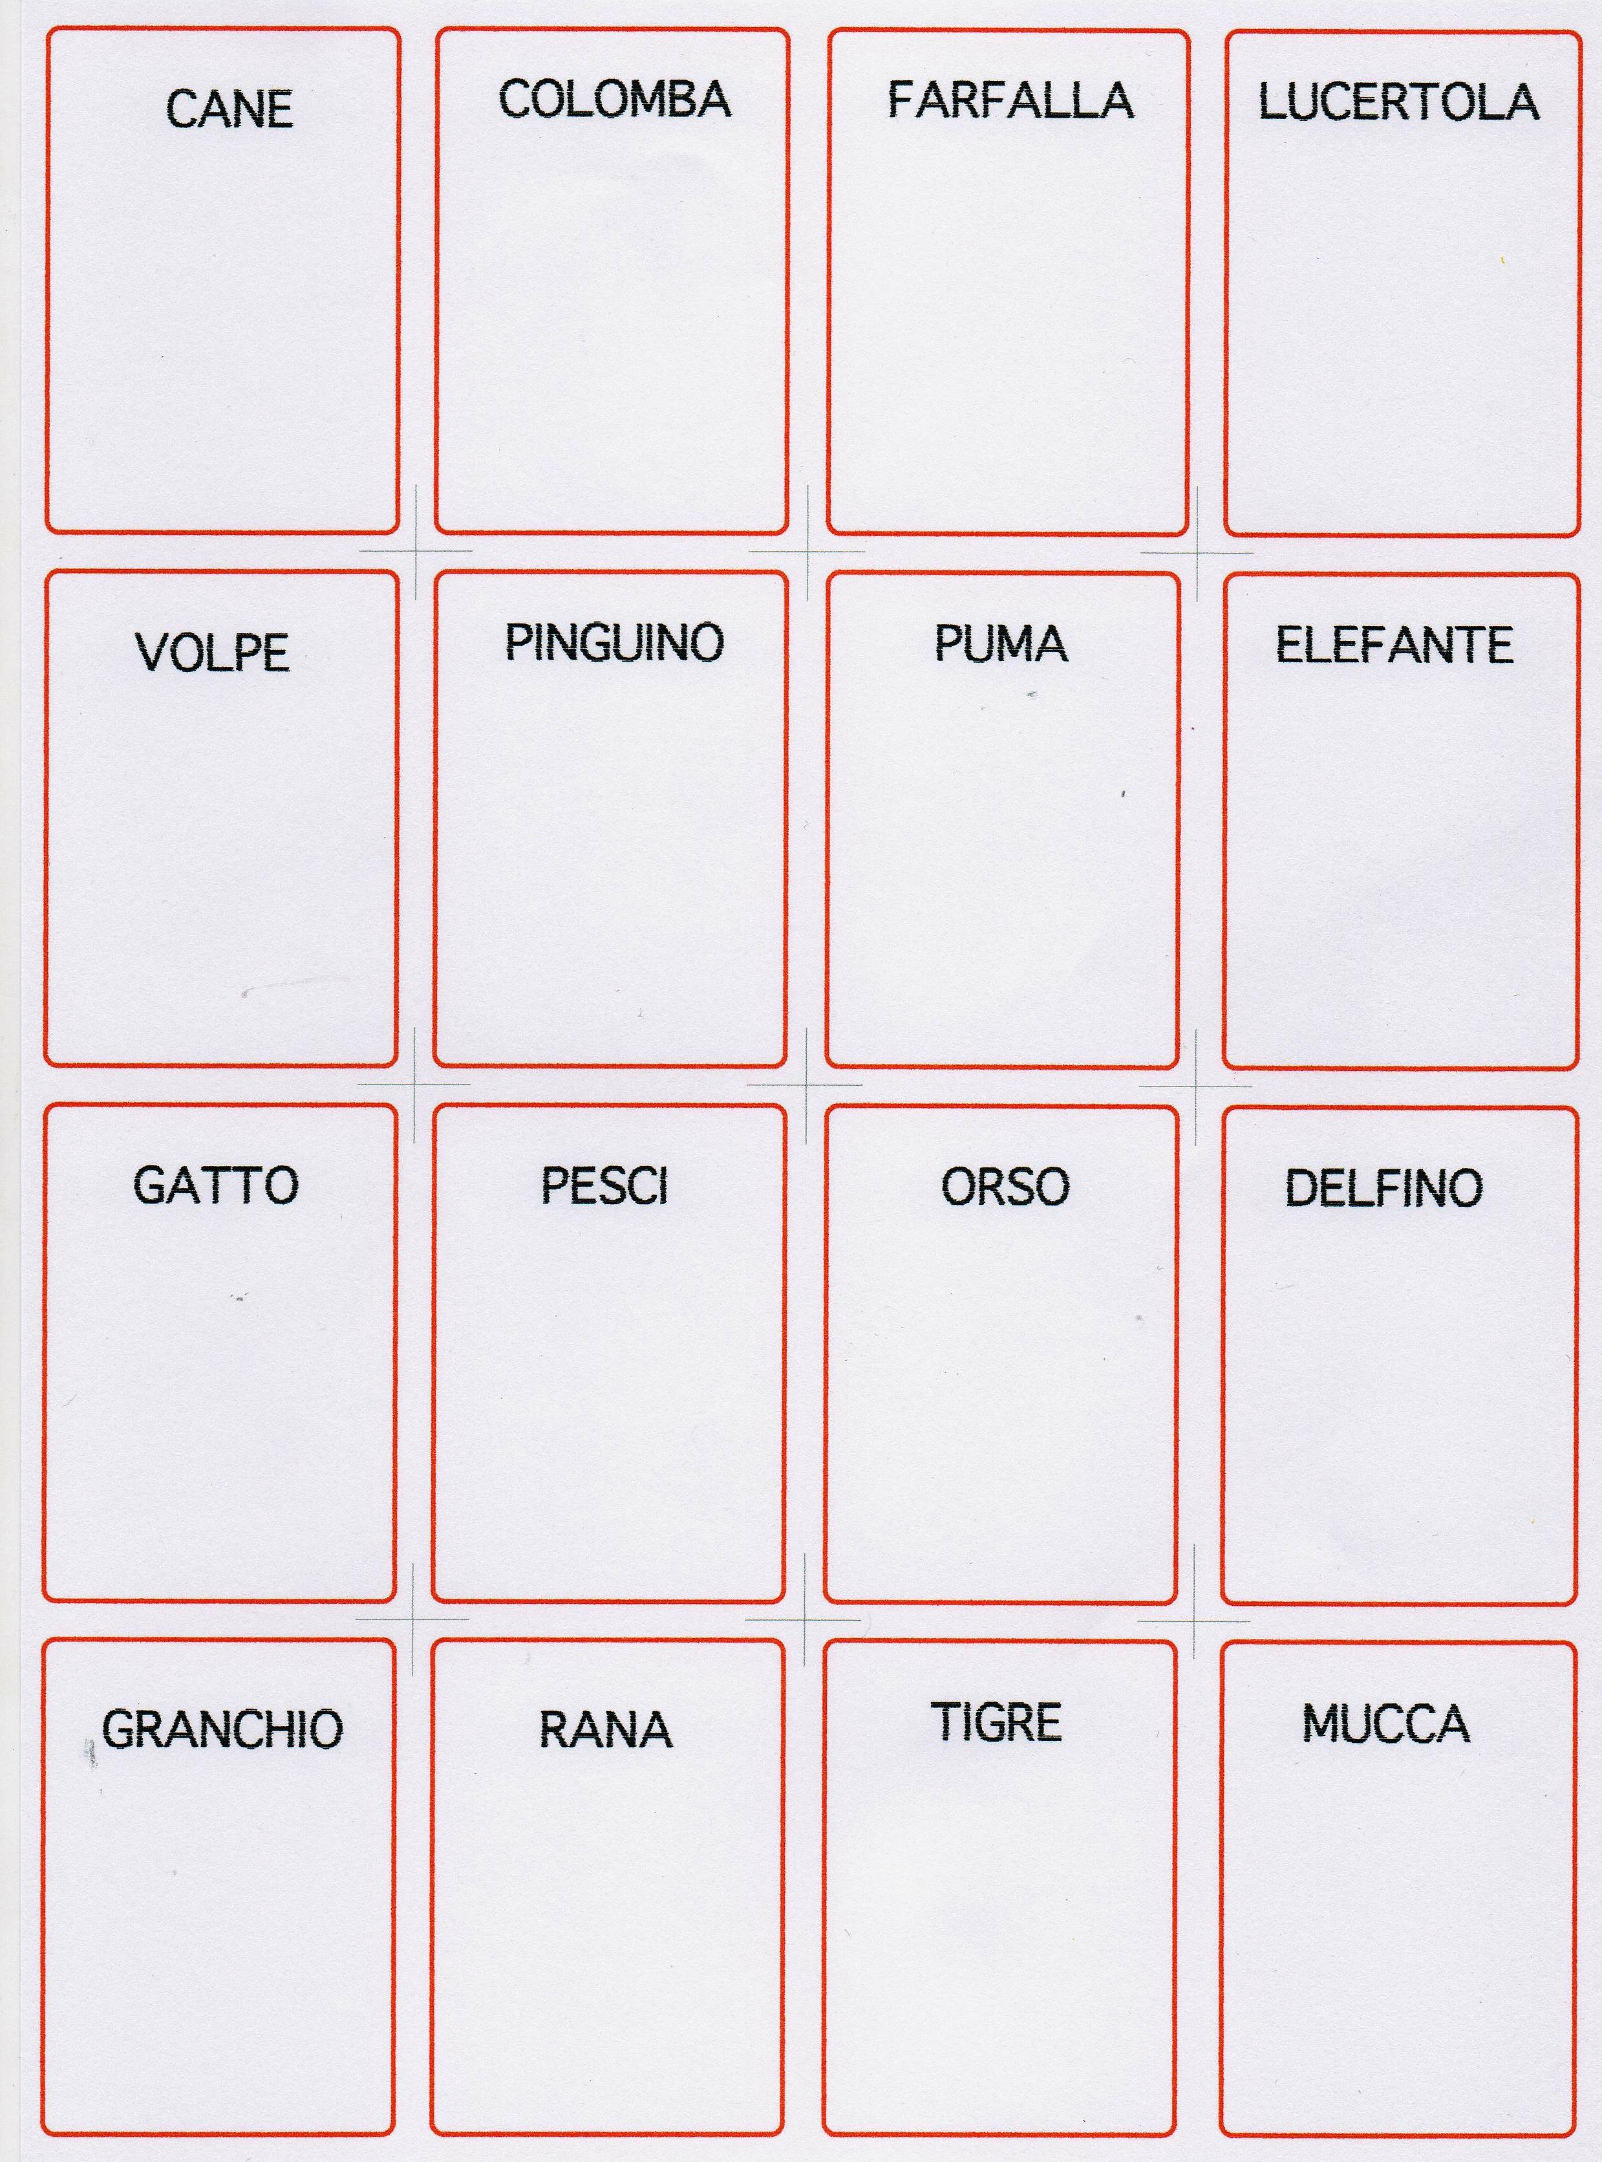  (Immagine 2)
COME LO USO
Esempi di utilizzo
In Classe Prima, lo strumento può essere usato come Memory, adoperando il mazzo delle Carte/Nome e quello delle Carte/Immagine degli animali.
I bambini, in coppia o in piccolo gruppo, dispongono le carte sul tavolo, a turno ne scoprono due e pronunciano il nome dell’animale o leggono la parola sulla carta.
Il giocatore può acquisire la carta se scopre il nome e l’immagine dello stesso animale.
Un’altra modalità di utilizzo può essere quella di dare ai giocatori 6 Carte/Nome, 6 Carte/Immagine e le Carte/Sillaba che compongono questi stessi nomi.
I bambini dispongono sul tavolo le Carte/Immagine e le Carte/Sillaba scoperte e, a turno, compongono le parole corrispondenti al nome dell’animale. Quindi controllano sulla Carta/Nome se hanno creato bene la parola.
Le parole possono essere ricopiate sul quaderno, sia per intero sia divise in sillabe.
I bambini possono poi fare il disegno dell’animale e scrivere una frase su di esso.
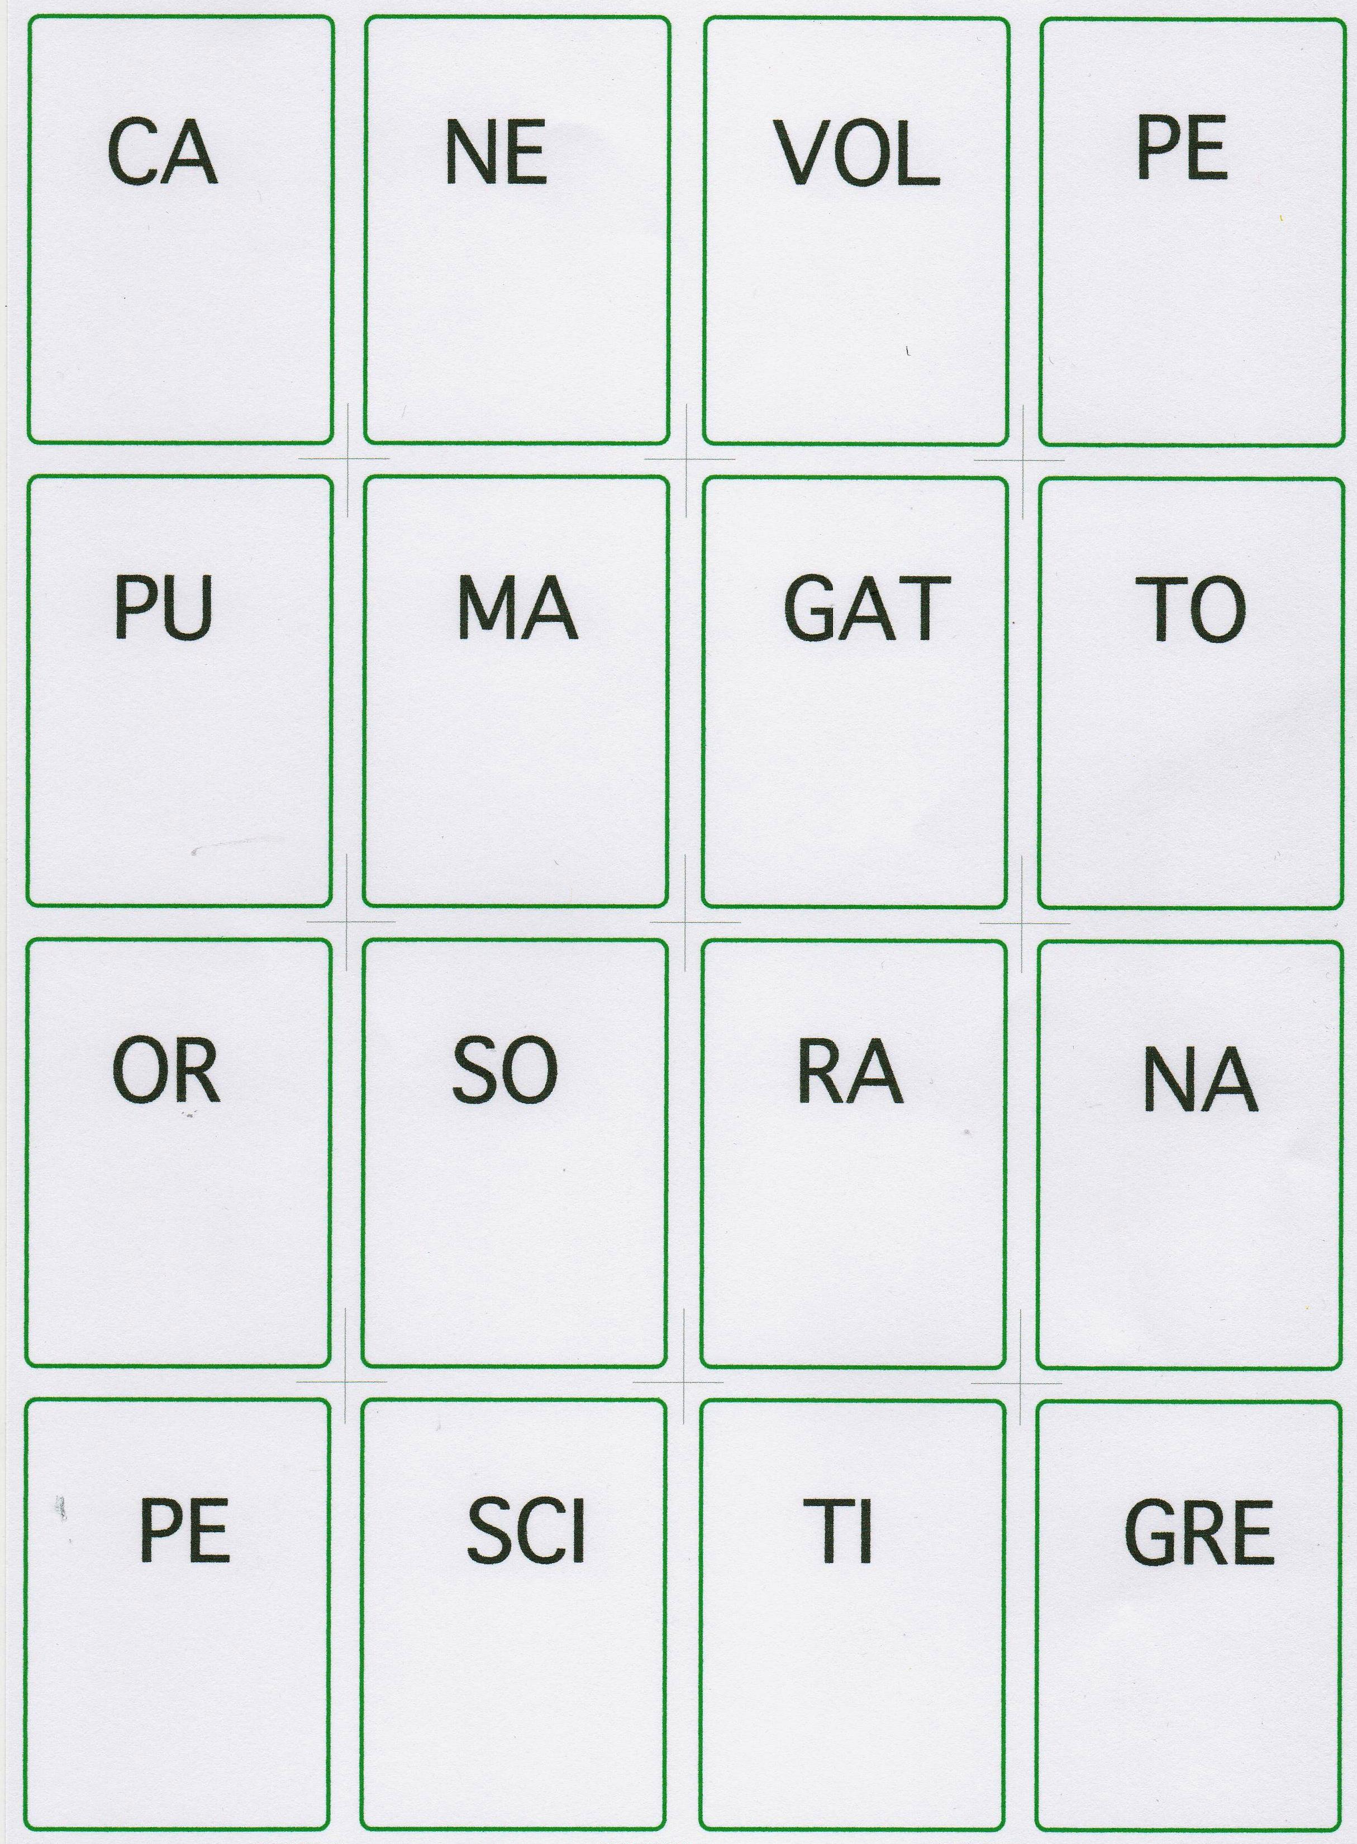
(Immagine 3)

